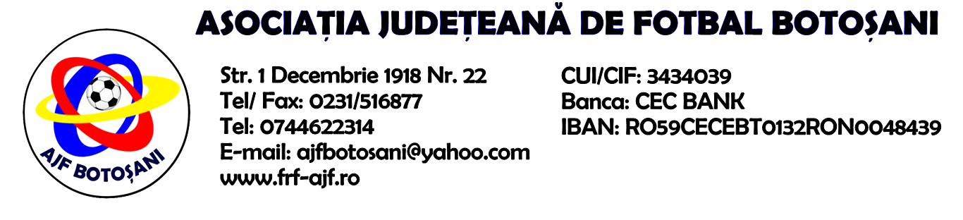

H O T A R A R E A
Nr. 129 din 16.05.2023.

Comisia de Disciplina din cadrul Asociatiei Judetene de Fotbal Botosani intrunita la data de mai sus, in urma deliberarii a luat urmatoarele masuri:
1. Dupa jocul AS 2000 Bucecea & CS Partizanul Tudora jucatorul Gherman Mario Calin (AS 2000 Bucecea) se sanctioneaza cu suspendarea pentru 1(una) etapa si aplicarea unei penalitati sportive in cuantum de 30 lei conform art.63.alin.1,lit.g si art.63, alin.2.1 raportat la art.44.63.2.1 din Regulamentul Disciplinar.
2. Dupa jocul Speranta Dumbravita & ACS Sportul Flamanzi jucatorul Cismileanu Lucian (ACS Sportul Flamanzi) se sanctioneaza cu suspendare pentru 1 (una) etapa si aplicarea unei penalitati sportive in cuantum de 25 lei conform art.63, alin.1, lit.g si art.63, alin.2.1 raportat la art.44.63.2.1 din Regulamentul Disciplinar.
3.Dupa jocul ACS Viitorul Broscauti & AFC Sulita jucatorul Tiliban Lucian (ACS Viitorul Broscauti) se sanctioneaza cu suspendarea pentru 3(trei) etape si aplicarea unei penalitati sportive in cuantum de 80 lei conform art.63,alin.1,lit.b si art.63,alin.2.1 din Regulamentul Disciplinar.
4. Dupa jocul ACS Viitorul Broscauti & AFC Sulita jucatorul Cotun Iulian (ACS Viitorul Broscauti) se sanctioneaza cu suspendarea pentru 3(trei) etape si aplicarea unei penalitati sportive in cuantum de 80 lei conform art.63,alin.1, lit.g si art.63,alin.2.1 din Regulamentul Disciplinar.
Masurile luate pot fi atacate cu apel in termen de 5 zile de la publicarea lor pe site-ul www.frf-ajf.ro/botosani conf.art.117, pct.5 din Regulamentul Disciplinar.

Comisia de Disciplina

